La fonction SI

**La fonction SI() permet d’afficher un résultat différent en fonction du contenu d’une autre cellule.**

La syntaxe utilisée est la suivante :

**=SI(condition à évaluer ; valeur de la cellule si la condition est vraie ; valeur si la condition est fasse)**

Le résultat de la formule peut être une valeur numérique, une formule de calcul ou du texte.  
Dans les conditions à évaluer vous pouvez utiliser les opérateurs suivants :

Egal **=**  
Supérieur à **>**  
Inférieur à **<**  
Supérieur ou égal à **>=**  
Inférieur ou égal à **<=**  
  
**Exemples :**  
  
**1** – Si l’élève a 18 ans ou plus, alors il est majeur, sinon il est mineur.  
La formule sera :  
=SI(B1>=18;«majeur»;«mineur»)  
B1 représente la cellule qui contient l’âge de l’élève.  
Le texte se met entre guillemets  
Que se passe-t-il si vous notiez 17 dans B1 ? et 18 ?  
  
**2** – Si le montant de la facture est supérieure à 200 €, alors vous avez une remise de 3% sur le montant de la facture, sinon vous n’avez pas de remise  
La formule de calcul du montant de la remise sera :  
=SI(B1>200;B1*3%;0)  
B1 représente la cellule qui contient le montant de la facture.  
Que se passe-t-il si vous notiez 100 dans B1 ? et 200 ?  
  
**SI imbriqués**  
On peut imbriquer jusqu’à sept fonctions SI() les unes dans les autres.  
  
**Exemple :**  
  
Calcul du prix d’entrée selon l’âge de la personne :  
Age <= 8 ans : 10€  
Age entre 9 et 17 ans : 15€  
Age >= 18 ans : 20€  
La formule de calcul du prix sera la suivante :  
=SI(B1<=8;10;SI(B1>=18;20;15))

**=ET() et =OU()**

La fonction =Si() peut être amélioré lorsqu'elle est utilisée avec d'autres fonctions telles que =ET() et =OU(). La partie qui suit démontre le fonctionnement de ces deux fonctions.

**=ET(condition1;condition2;condition3 ...)**  
Il faut au moins deux conditions. Mais vous pouvez en ajouter d'autres.   
Toutes les conditions doivent être remplies pour que la fonction affiche VRAI. Sinon, elle affichera FAUX.

**=OU(condition1;condition2; condition3 ...)**  
Il faut au moins deux conditions. Vous pouvez en ajouter d'autres.   
L'une des conditions doit être remplie pour que la fonction affiche VRAI.   
Si aucune des conditions n'est remplie, elle affichera FAUX.

**Exercices**

**Exercice 1 :**

Reproduisez ce tableau sur une feuille Excel.

Accorder une remise de 2 % pour les clients dont le hors taxes dépasse 15000 €.

Le pourcentage de la remise doit apparaître dans les cellules C3 à C6, si le client  a droit  à cette remise. Faites une formule de calcul pour les cellules D3 à D6.

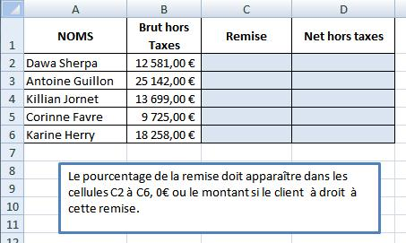  
  
**Exercice 2 :**

Reproduisez le tableau ci-dessous sur une feuille Excel.

Trouvez la formule qui vous permettra de remplir le prix de l'article dans les bonnes colonnes.

Les cellules vides ne doivent renvoyer aucune valeur.

**Par exemple:** en F3 le montant doit être de 150,20€ en F4 aucune valeur ne doit être visible.

[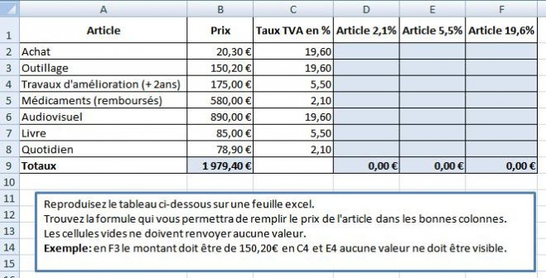](http://www.clic-formation.net/images/excel/22_fonction_si_fichiers/22-b.jpg)

**Exercice 3 :**

Reproduisez cette présentation sur une feuille Excel.

Trouvez la bonne TVA dans les cellules bleues avec la fonction SI.

Vous devez utiliser les valeurs absolues.

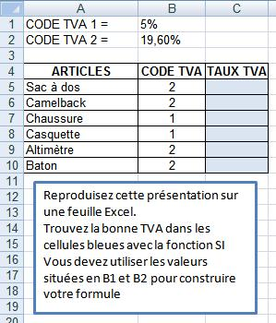

**Exercice 4 :**

Reproduisez ce tableau sur une feuille Excel.

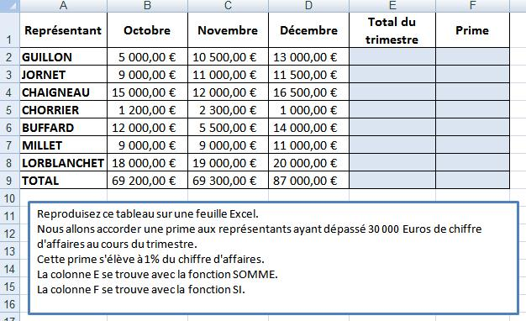

Nous allons accorder une prime aux représentants ayant dépassé 30 000 Euros de chiffre d'affaires au cours du trimestre.

Cette prime s'élève à 1% du chiffre d'affaires.

La colonne E se trouve avec la fonction SOMME.

La colonne F se trouve avec la fonction SI.  
  
  
**Exercice 5 :**

Calculez en colonne E la prime accordée aux coureurs sachant que : Les coureurs sans victoire n'y ont pas droit. La prime s'élève à 500 € par victoire pour les coureurs avec 1 ou 2 victoires et à 700 € par victoire pour les coureurs ayant 3 victoires ou plus.  
Pour votre "test" logique pensez à utiliser les opérateurs >, <, =...

Vous présenterez la colonne C au format monétaire

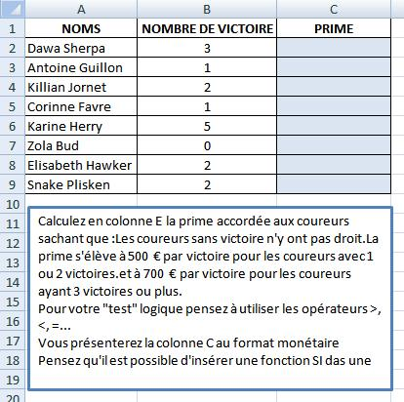

**Exercice 6 :**

Reproduisez cette présentation sur une feuille Excel.

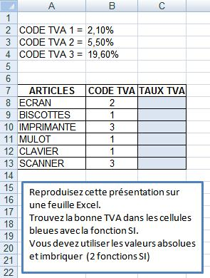

Trouvez la bonne TVA dans les cellules bleues avec la fonction SI.  
Vous devez utiliser les valeurs absolues et imbriquer 2 fonctions SI.

**Exercice 7 :**

Une entreprise de transport rémunère ses chauffeurs en fonctions de plusieurs critères :

1- Un salaire de base  
2- Une prime d'ancienneté  
3- Des heures supplémentaires  
4- Des primes pour kilométrages important  
5- Des primes pour conduite de nuit  
6- Des primes pour déplacement à l'étranger

 On vous demande de calculer le salaire brut total de chaque chauffeur compte tenu des éléments suivants :

* Le salaire de base est obtenu en multipliant le nombre d'heures normales (169 heures) par le taux horaire
* La prime d'ancienneté est calculée en appliquant un taux au salaire de base
* Les heures supplémentaires se calculent en majorant le taux horaire de 25%, 50% ou 100%
* La prime au kilométrage se calcule comme suit :
* + de 3000 km : 30 €
* + de 4000 km : 40 €
* + de 5000 km : 75 €

Les primes pour kilométrage se cumulent.

* Le salaire sera augmenté de 0,90 € par heure de conduite de nuit. Une prime de 90 € sera ajoutée pour chaque déplacement à l'étranger.

Reproduisez les 2 tableaux ci-dessous. Dans le premier tableau seront saisies les informations  relatives aux chauffeurs, et le second représentant, schématiquement, un bulletin de salaire, et relié au précédent par des formules de calcul.

Les informations relatives aux chauffeurs (à saisir dans votre premier tableau) sont les suivantes, les bulletins schématiques en dessous :

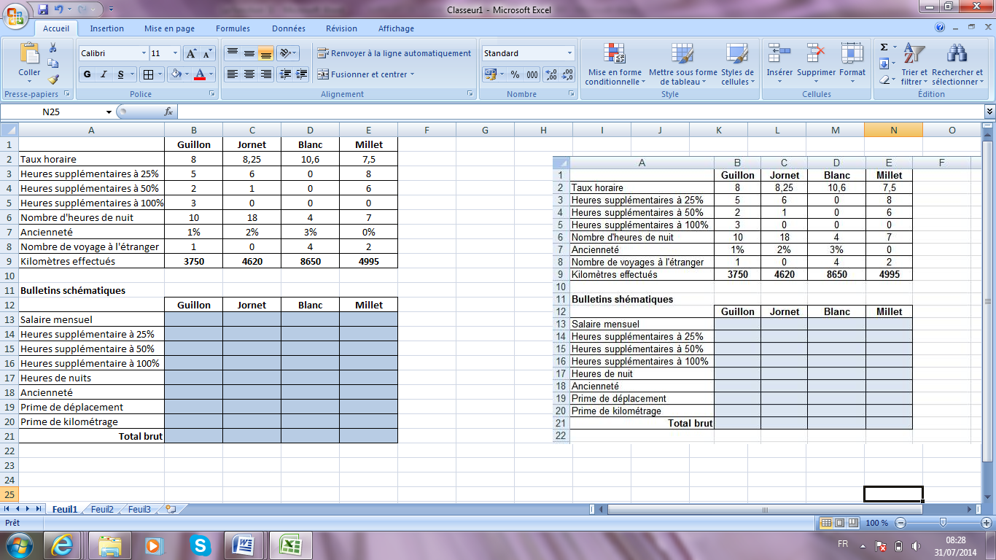

**Exercice 8 :**

Après avoir reproduit le tableau ci-dessous, vous devez faire sortir le mot "Trophée" si le coureur à 5 victoires ou plus ou 10 podiums ou plus. Le tout en une cellule et en combinant la fonction SI et OU

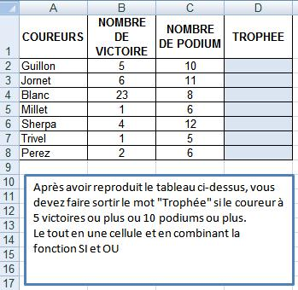

c  
**Exercice 9 :**

**Dans un premier tableau** combinez la fonction SI et ET pour trouver la formule de la colonne bleue, en fonction des critères suivant:

Les grossistes bénéficie d'un taux de remise de 5% à condition que le hors taxes dépasse 10 000 €.

**Dans un second tableau** un autre critère s'ajoute, soit :

Le taux de remise est de 3% pour tous si le hors taxes dépasse 10 000 €.

Les grossistes bénéficie d'un taux  de 5% à condition que leur hors taxes dépasse 10 000 €.

